состав Общественной палаты IV созыва
№ | Фотография кандидата | ФИО и должность кандидата
1. | 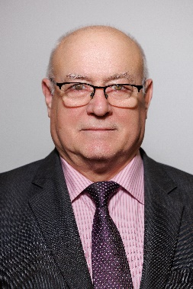 | Чумазин Валерий Анатольевич – председатель общественного совета УМВД г. Дзержинск,  председатель общественной палаты IV созыва.
2. | 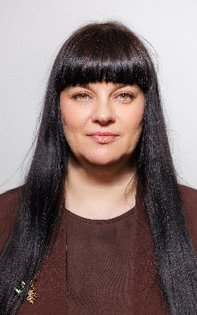 | Нефедова Вера Александровна –председатель Местной иудейской религиозной организации «Еврейская община г. Дзержинска Нижегородской области»;  секретарь общественной палаты IV созыва, член комиссии по экономическому развитию, промышленности, поддержке предпринимательства и экологии; член комиссии по строительству, ЖКХ, инфраструктуре; член комиссии по делам молодежи, патриотическому воспитанию и волонтерству; член комиссии по вопросам противодействия коррупции, взаимодействия с субъектами общественного контроля и информационной политики; член комиссии по вопросам межнациональных и межконфессиональных отношений
3. | 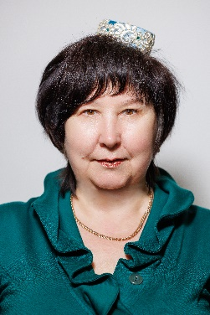 | Абдулина Зухря Хасяновна – заместитель председателя Местной национально-культурной автономии татар г. Дзержинска;  председатель комиссии по вопросам межнациональных и межконфессиональных отношений; член комиссии по делам молодежи, патриотическому воспитанию и волонтерству; член комиссии по вопросам противодействия коррупции, взаимодействия с субъектами общественного контроля и информационной политики
4. | 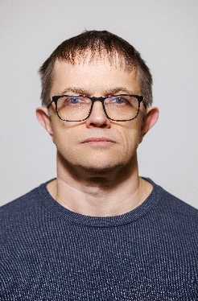 | Илюгин Алексей Сергеевич - президент НРОО «РАЖ», директор ООО «Сила-А», директор ООО «КВЕСТПРОМ»;  председатель комиссии по делам молодежи, патриотическому воспитанию и волонтерству; заместитель председателя комиссии по вопросам социальной политики: здравоохранению, развитию образования, культуры и спорта, поддержки семьи, материнства и детства
5. | 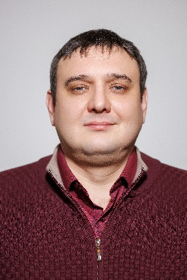 | Молев Алексей Александрович - заместитель председателя Координационного Совета организаций профсоюзов города, сопредседателя городской трехсторонней комиссии по регулированию социально-трудовых отношений;  председатель комиссии по строительству, ЖКХ, инфраструктуре
6. | 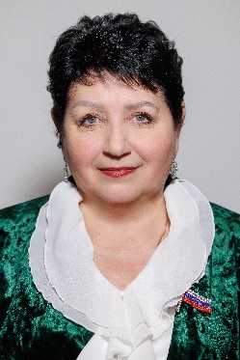 | Демахина Галина Николаевна - директор МБУК «Дзержинский театр кукол»;  заместитель председателя общественной палаты; член комиссии по экономическому развитию, промышленности, поддержке предпринимательства и экологии; член комиссии по строительству, ЖКХ, инфраструктуре; член комиссии по вопросам межнациональных и межконфессиональных отношений; член комиссии по вопросам социальной политики: здравоохранению, развитию образования, культуры и спорта, поддержки семьи, материнства и детства
7. | 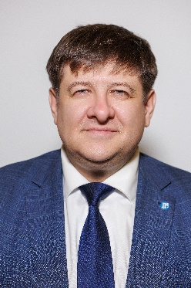 | Петровский Александр Михайлович - директор ДПИ НГТУ; заместитель председателя общественной палаты; член комиссии по экономическому развитию, промышленности, поддержке предпринимательства и экологии; член комиссии по вопросам социальной политики: здравоохранению, развитию образования, культуры и спорта, поддержки семьи, материнства и детства
8. | 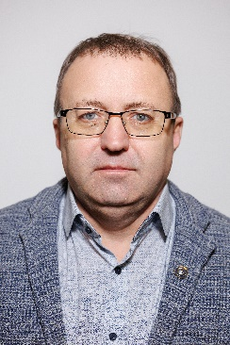 | Пронин Игорь Вячеславович - директор АО «ТК Дзержинск»; председатель комиссии по экономическому развитию, промышленности, поддержке предпринимательства и экологии
9. | 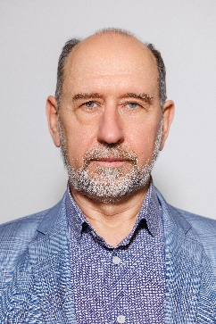 | Бушуев Михаил Генрихович - главный врач ГКУЗ НО «Дзержинский специализированный дом ребёнка №2»;  Заместитель председателя комиссии по вопросам противодействия коррупции, взаимодействия с субъектами общественного контроля  и информационной политики; член комиссии по строительству, ЖКХ, инфраструктуре
10. | 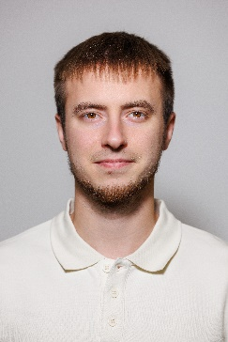 | Вдовин Андрей Николаевич - параолимпийский чемпион;  член комиссии по вопросам социальной политики: здравоохранению, развитию образования, культуры и спорта, поддержки семьи, материнства и детства
11. | 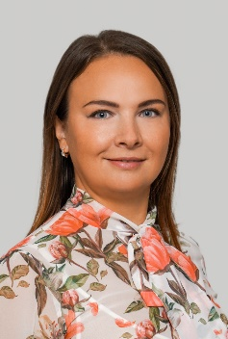 | Веселова Татьяна Петровна - организатор социально-благотворительного проекта «Миссис Россия - Дзержинск»;  член комиссии по делам молодежи, патриотическому воспитанию и волонтерству; член комиссии по вопросам социальной политики: здравоохранению, развитию образования, культуры и спорта, поддержки семьи, материнства и детства
12. | 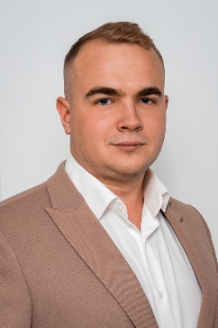 | Власенков Илья Олегович – заместитель директора по воспитательной работе автономной некоммерческой общеобразовательной организации «Клевер 1»;  заместитель председателя комиссии по экономическому развитию, промышленности, поддержке предпринимательства и экологии; член комиссии по вопросам социальной политики: здравоохранению, развитию образования, культуры и спорта, поддержки семьи, материнства и детства; член комиссии по делам молодежи, патриотическому воспитанию и волонтерству
13. | 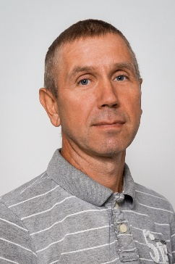 | Губарьков Спартак Анатольевич - руководитель кавер-группы «Натанцы»;  заместитель председателя комиссии по вопросам межнациональных  и межконфессиональных отношений; член комиссии по делам молодежи, патриотическому воспитанию и волонтерству
14. | 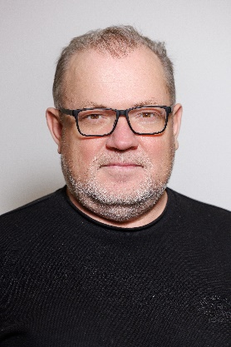 | Демидов Андрей Иванович – директор автономной некоммерческой организации «Агентство социальных и культурных инициатив города Дзержинска»;  член комиссии по вопросам социальной политики: здравоохранению, развитию образования, культуры и спорта, поддержки семьи, материнства и детства; член комиссии по вопросам межнациональных и межконфессиональных отношений
15. | 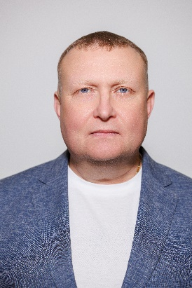 | Киселев Александр Валентинович - директор автономной некоммерческой организации «Ветераны боевых действий»;  председатель комиссии по вопросам противодействия коррупции, взаимодействия с субъектами общественного контроля и информационной политике
16. | 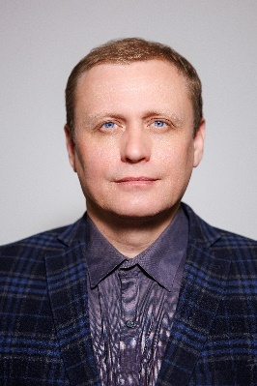 | Липатов Алексей Александрович – начальник хозяйственно-эксплуатационной группы МБУ «Инженерно-экологическая служба города Дзержинска»;  член комиссии по строительству, ЖКХ, инфраструктуре
17. | 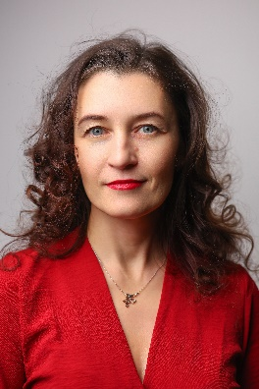 | Максименко Ольга Николаевна – самозанятая;  член комиссии по делам молодежи, патриотическому воспитанию и волонтерству
18. | 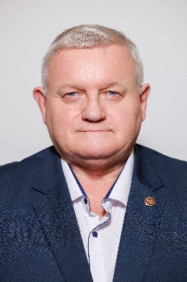 | Назаренко Юрий Алексеевич - директор МБУ «Спортивная школа «ЗАРЯ»;  заместитель председателя комиссии по строительству, ЖКХ, инфраструктуре; член комиссии по вопросам противодействия коррупции, взаимодействия с субъектами общественного контроля и информационной политике
19. | 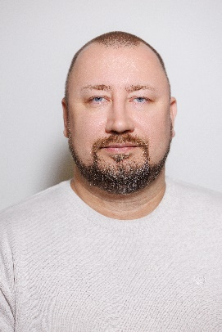 | Четвертаков Михаил Федорович - заместитель председателя ООИК «ПараПлан»;  члену комиссии по строительству, ЖКХ, инфраструктуре; члену комиссии по вопросам противодействия коррупции, взаимодействия с субъектами общественного контроля и информационной политике
20. | 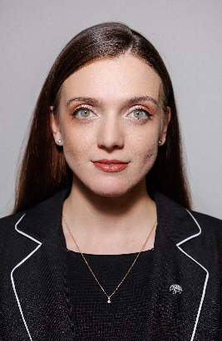 | Гладких Александра Сергеевна – председатель Молодежного парламента при городской Думе г. Дзержинск;  заместитель председателя комиссии по делам молодежи, патриотическому воспитанию и волонтерству
21. | 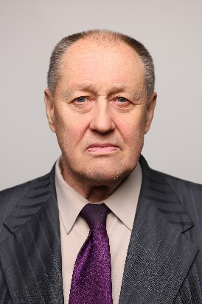 | Пономорев Сергей Васильевич – председатель общественной организации ветеранов (пенсионеров) войны, труда, вооруженных сил и правоохранительных органов;  заместитель председателя общественной палаты; член комиссии по вопросам межнациональных и межконфессиональных отношений
22. | 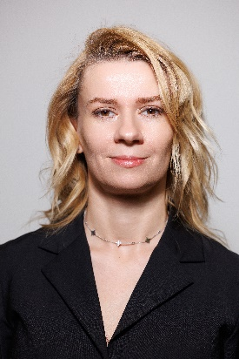 | Давыденко Елена Владимировна – директор АНО «ЦРАСАО «ДВИЖ»;  председатель комиссии по вопросам социальной политики: здравоохранению, развитию образования, культуры и спорта, поддержки семьи, материнства и детства; член комиссии по делам молодежи, патриотическому воспитанию и волонтерству
23. | 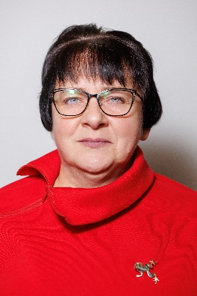 | Звездина Нина Михайловна - директор МБОУ "Средняя школа №1" города Дзержинска Нижегородской области;  заместитель председателя комиссии по вопросам социальной политики: здравоохранению, развитию образования, культуры и спорта, поддержки семьи, материнства и детства
24. | 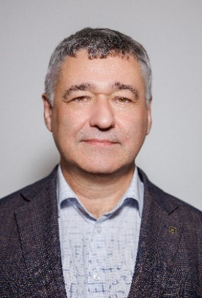 | Гуткин Михаил Рудольфович – главный врач БСМП г. Дзержинска; член комиссии по вопросам социальной политики: здравоохранению, развитию образования, культуры и спорта, поддержки семьи, материнства и детства

